Open Call per due commissioni di scrittura sperimentale
performingborders e performance, possession + automation

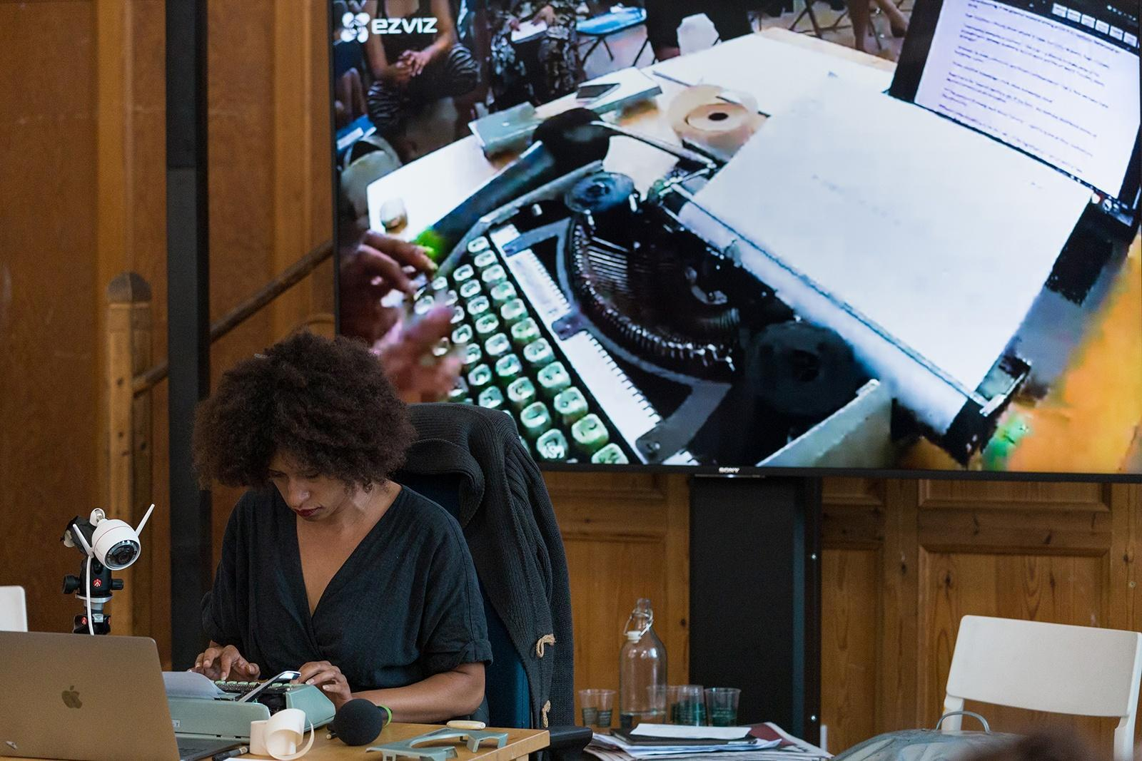
SEASON BUTLER, PERFORMINGBORDERSLIVE, CURATING BORDERLESS SPACES, LIVE ART DEVELOPMENT AGENCY, 2019. IMMAGINE: STUDIO MABA.

INFORMAZIONI DI BASE

Onorario per l’artistә selezionatә: £1.000
Spese + Budget per l'accessibilità della Commissione: £500
Supporto aggiuntivo: maggiori informazioni di seguito
Date importanti:
- L’open call chiude alle 23:59 GMT del 14 novembre 2023
- Artistә/scrittorә selezionatә verranno contattatә entro il 30 novembre 2023
- Consegna della commissione: 25 febbraio 2024
- Pubblicazione della commissione: 14 marzo 2024
La call è aperta a artistә/scrittorә internazionali
Lingue per l’open call e proposta: inglese, spagnolo, italiano, portoghese.
Lingue per le commissioni selezionate: La commissione finale puo’ essere realizzata in qualunque lingua e/o dialetto.
Pre-Q&A online: 18 ottobre 2023, 12:00-13:00 BST a questo link (registrazione non richiesta)
Contatti: performingborderslive@gmail.com & possession.automation@gmail.com

Open Call

Per il 2024, performingborders (pb) e performance, possession + automation (pp+a) collaborano per commissionare due artistә/scrittorә per la creazione di due opere originali di scrittura sperimentale. Pur ponendo al centro la performance art, siamo interessati a riflessioni che stabiliscano connessioni tra le principali aree di ricerca di pb e pp+a: automatizzazione, possesso e performance nel contesto di un’interpretazione intersezionale delle frontiere.

LA NOSTRA RICERCA

Leggi quanto segue per avere un’idea più dettagliata della ricerca su cui stiamo lavorando. La risposta a questi temi può concentrarsi su una o più modalità in cui l'automazione, il possesso, la performance art e le frontiere si sovrappongono e possono essere in relazione tra loro. Invitiamo ogni persona a rispondere a questi interessi di ricerca attraverso il proprio lavoro.

Frontiere/Confini nella ricerca di pb: Nel nostro lavoro collaborativo e nelle ricerche individuali, lavoriamo con una definizione di 'frontiere e confini' che è aperta e riconosce la diversità delle esperienze nelle intersezioni di frontiere culturali, giuridiche, razziali, di genere, di classe, fisiche, economiche e quotidiane. Esaminiamo la tradizione dei border artists a La Frontera (confine tra Messico e Stati Uniti) e oltre, le scienze politiche e l’esperienza vissuta de* performer dei praticanti che utilizzano la 'frontiera come metodo'. [...]. Maggiori dettagli qui (in inglese).

Automazione e Possesso nella ricerca di pp+a: Esploriamo l'automazione e il possesso come due modi molto diversi ma correlati di pensare agli individui che agiscono in modi che loro stessi non controllano completamente. Siamo particolarmente interessati alle interconnessioni delle loro storie. Pensiamo all'automazione come a una modalità di gestione del lavoro che controlla gli individui nell'interesse della produzione e del profitto, dalla piantagione al magazzino di Amazon. Pensiamo al possesso come a una pratica con il potenziale di liberare gli individui dal mondo della piantagione e del magazzino, in altre parole, come una forza da mobilitare contro l’espropriazione capitalista. In che modo l'esplorazione della performance può contribuire a riflettere su queste idee? Maggiori dettagli su Automazione qui + maggiori dettagli su Possesso qui e qui e qui.

LA TUA COMMISSIONE
La proposta può esplorare liberamente i pool di ricerca sia di pb che di pp+a per creare un’opera originale.

Il mezzo delle commissioni è aperto a diverse interpretazioni ed esperimenti che amplino la nostra comprensione di 'scrittura' e del suo rapporto con la performatività. Siamo interessati a tutte le modalità con cui la scrittura può dialogare con la performance e la performatività, che si tratti di scrittura critica, poesia, prosa o di mezzi alternativi, ad esempio, dalla scrittura di ricette alla creazione di partiture e altre forme che utilizzano il linguaggio e le parole in modi sperimentali. Accogliamo opere che esplorano modalità di scrittura basate sul testo, ma anche modalità di scrittura che abbracciano approcci multimediali digitali, che potrebbero includere, ad esempio, saggi basati su immagini, contributi sonori, una miscela di testo/immagini/video/suono e altro ancora. Tutti gli approcci sono benvenuti!

Le due commissioni selezionate saranno liberamente accessibili sia sul sito web di pp+a che sulla pagina 'Writings' di pb, oltre a essere condivise con i network delle due piattaforme. Queste commissioni saranno due contributi in dialogo con la ricerca più ampia, sostenendo lo sforzo continuo di creare conoscenza basata sulla pratica al centro del lavoro di pb e pp+a.

Le commissioni sono supportate dal Arts and Humanities Research Council, dall'Arts Council England e dal Necessity Fund.
Budget, Supporto + Risorse + Domande frequenti (FAQs)
Onorario per il lavoro dell’artistә/scrittorә: £1.000. Questo importo può essere pagato in due rate, se lo si preferisce: al momento dell'accettazione della proposta e al momento della consegna. Siamo in grado di effettuare il pagamento direttamente su conti bancari o attraverso altre piattaforme come PayPal, ecc.

Spese + budget per l'accessibilità del tuo lavoro: £500 per ogni artista selezionatә. Il budget aggiuntivo è dedicato a qualsiasi materiale di cui potresti avere bisogno per il tuo pezzo e a supportare l'accessibilità del tuo lavoro per diversi membri del pubblico.

Accessibilità del tuo lavoro: a seconda del formato che scegli, il pubblico potrebbe aver bisogno, ad esempio, di una registrazione audio del tuo testo, di sottotitoli per eventuali video inclusi, di descrizioni delle immagini, di traduzioni. Assicurati di tenerne conto quando presenti la tua proposta. Va bene anche se non sei totalmente sicuro su questo punto; è qualcosa che possiamo discutere insieme.

Accesso per l'artista: il budget verrà concordato con l'artista in base alle sue esigenze e alle risorse disponibili nel progetto. Siamo aperti a coprire spese come assistenti, supporto per la traduzione, interpreti, contributi per servizi di salute mentale in corso, spese per la cura dei figli, ecc.

Fondo di solidarietà: sostenuto dal Necessity Fund, siamo in grado di pagare le quote sindacali per un anno e di contribuire a eventuali spese legate allo stato migratorio e ai processi di visto de* artistә/scrittorә selezionatә.

Supporto aggiuntivo: siamo aperti a discutere qualsiasi supporto aggiuntivo di cui potresti avere bisogno. Artistә/scrittorә commissionatә avranno accesso alle risorse delle piattaforme pb e pp+a, con il supporto e l'orientamento dei gruppi di commissione, se richiesto.

Chi può candidarsi?:

La call è aperta a livello internazionale e invita artistә , scrittorә, attivistә, organizzatorә, poetә, ricercatorә, creatorә e tutti coloro che sono interessati a candidarsi e la cui pratica è stata plasmata dalle esperienze vissute in contesti di frontiera intesa in senso intersezionale. Questo include persone che hanno esperienza di migrazione e anche coloro che hanno una discendenza migratoria.

In quale lingua è possibile inviare la proposta?:

La proposta può essere presentata in inglese, spagnolo, italiano e portoghese, le lingue parlate collettivamente dal team di pb e pp+a.

La commissione può essere in qualsiasi lingua e accogliamo anche l'uso simultaneo di diverse lingue in un singolo lavoro. Tuttavia, assicurati di prevedere un budget per una traduzione in inglese (vedi sopra).

** Apriamo questa call in inglese, spagnolo, portoghese e italiano. Questo non perché crediamo che siano le lingue più importanti (riconosciamo i loro legami con la storia coloniale), ma perché sono le lingue a cui abbiamo accesso all'interno del team. Idealmente, vorremmo essere in grado di lavorare con più lingue e speriamo di farlo in futuro, ma per ora, le nostre capacità e conoscenze interne si limitano a queste quattro lingue. Accogliamo persone che utilizzano altre lingue nel loro lavoro, purché siano in grado di prevedere un budget per una traduzione in inglese. Accogliamo l'ibrido, il bilinguismo e la sovversione nell'uso delle lingue.

Qual è la tempistica della chiamata aperta?:

14 ottobre - 14 novembre 2023: Apertura dell’open call
14 novembre 2023, 23:59 GMT: Scadenza per inviare le proposte
30 novembre 2023: conferma dei 2 artistә/scrittorә commissionatә
25 febbraio 2024: Consegna delle commissioni
14 marzo 2024: Data di pubblicazione

Come posso fare domanda?:

La breve domanda richiederà alcune informazioni, tra cui:

- Il tuo nome
- Territorio (o territori) in cui ti trovi
- Esempi di lavori precedenti: può essere un sito web, linktree, piattaforma di social media o un PDF che mostri i tuoi lavori precedenti
- Una proposta di fino a 500 parole (o un video o registrazione audio di 3-5 minuti) che ci dica la tua idea per la commissione, la prospettiva che vorresti adottare per affrontare i temi e il formato che hai in mente.
- Come utilizzeresti il budget di £500 per le spese e l'accessibilità della commissione. Per ulteriori dettagli, consulta quanto sopra.
- Si prega di leggere il contratto di cura qui sotto prima di fare domanda in modo da poter garantire che la tua proposta sia equa per te e i tuoi collaboratori.

Puoi inviare la tua proposta tramite questo modulo: https://forms.gle/NYr3HUYocdhXFUMw5

In alternativa, se il modulo non è accessibile per te, puoi inviare direttamente la tua proposta a performingborderslive@gmail.com e possession.automation@gmail.com

pb e pp+a intendono inviare un feedback breve e personale a tutti i candidati.

*Se hai bisogno di un formato diverso della domanda per soddisfare le tue esigenze di accessibilità, faccelo sapere via email e saremo felici di supportarti.

Contratto di cura

Crediamo nell'approccio equo al lavoro culturale, con un'attenzione ai compensi equi. Non riteniamo che l'arte debba essere realizzata a spese dei lavoratorә o degli artistә e cerchiamo, per quanto possibile, di creare opportunità in linea con le risorse disponibili. Lavorando con noi, accetti questi principi su come realizzare il tuo lavoro.

Noi di pb e pp+a apprezziamo il lavoro e il tempo che dedichi alla tua ricerca e vorremmo chiederti di valutare la tua capacità mentre pensi alla tua proposta, per assicurarti di essere compensatә in modo equo per il lavoro che svolgi. Se hai in programma di coinvolgere altre persone nel processo di creazione, assicurati anche che vengano remunerate in modo equo. In questo contesto, ciò significa proporre un lavoro in linea con il budget e ciò che questo può realisticamente coprire in termini di tempo e risorse.

Con questa nota, vogliamo assicurarci che tu ti prenda cura di te stessә e di tutte le persone coinvolte nella creazione del lavoro, nonché riconoscere il lavoro e il tempo investiti in questo processo da parte nostra come co-committenti. Questo contratto di cura si basa su un processo di collaborazione per raggiungere una comprensione reciproca delle esigenze di tutti, in modo che possiamo sostenerci a vicenda nel processo di collaborazione. Se in qualsiasi momento in questo processo qualcosa sembra sbagliato o sbilanciato, siamo sempre disponibili a una conversazione aperta a riguardo e cercheremo collettivamente di risolvere qualsiasi difficoltá.

Riguardo alle piattaforme di commissione

performingborders (pb) è una piattaforma curatoriale di ricerca le cui risorse sono accessibili a tutti e che esplora le relazioni tra Live Art e concetti ed esperienze vissute di confini intersezionali e transnazionali attraverso pratiche di performance sperimentali. È gestita in collaborazione da Alessandra Cianetti, Xavier de Sousa e Anahí Saravia Herrera, con la partecipazione di curatori ospiti, pensatorә, artistә, attivistә e ricercatorә.

performance, possession + automation (pp+a) è un progetto di ricerca collaborativo guidato da Nicholas Ridout, Queen Mary University of London (QMUL), Dhanveer Singh Brar, University of Leeds, e Orlagh Woods (produttrice creativa), in collaborazione con Fierce Festival (Birmingham) e Transform Festival (Leeds) e con la collaborazione di performingborders (Londra). Questo è un progetto triennale finanziato dal Arts and Humanities Research Council.

